結合『網頁模板與VB.NET 互動網頁』
建立會員管理系統

目錄
1. 系統規劃與架構 2
2. 實作1：新增asp.net Web網頁專案web7 6
3. 實作2：下載網頁模板檔案 7
4. 實作7：設定會員資料，並給定每個成員角色 8
5. 實作5：打開首頁（index.html） 15
6. 實作6：製作網頁：會員登入首頁（default.aspx） 17
7. 實作7：製作網頁：歡迎會員登入網頁（hello.aspx） 23
8. 實作8：製作網頁：修改密碼網頁（edit.aspx） 34
9. 實作8：製作網頁：加入新會員網頁（create.aspx） 41
10. 實作9：刪除index.html（或是將其更名，index22.html） 50
11. 疑問：這個會員管理系統有用到資料庫嗎？（有） 51

系統規劃與架構

本章目的：

一個商務網站一定會在網站上建立會員制的控管，因為如此可以追蹤會員購買產品後其評價的調查、並且知道會員對於產品喜好的統計、並且可以把最新訊息透過電子郵件及電子報的方式主動出擊，來通知客戶、此外也可以提供會員專區，以嘉惠具有某種等級以上的會員……。

本章的目的就是提供網友建立會員管理系統，包括會員登入主畫面、加入會員網頁、修改會員資料網頁

會員管理系統流程圖

登入畫面
default.aspx
登入成功歡迎網頁
hello.aspx
加入會員
create.aspx

修改密碼資料
edit.aspx
加入成功
default. aspx

設定網站目錄
- 從第十章開始進入使用動態網頁來設計一個電子商務網站，所以首先必須建立網站的主目錄用來存放整個網站的資料
- 首先，先建立一個網站主目錄「Computer_EC」

設定資料庫的內容

建立會員資料庫

滑鼠左鍵點選「使用設計檢視建立資料表」這個項目兩下。
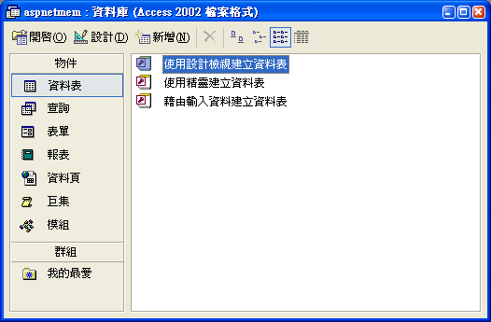

建立資料表欄位

資料表欄位結構如下：
欄位名稱 | 欄位類型 | 欄位大小 | 預設值 | 索引
會員編號 | 自動編號 | 長整數 |  | 主索引
會員帳號 | 文字 | 50 |  | 索引(不可重複)
會員姓名 | 文字 | 50
會員性別 | 文字 | 50
會員網址 | 文字 | 50
會員密碼 | 文字 | 50
會員信箱 | 文字 | 50
會員電話 | 文字 | 50
聯絡住址 | 文字 | 50
會員權限 | 數字 | 整數 | 0

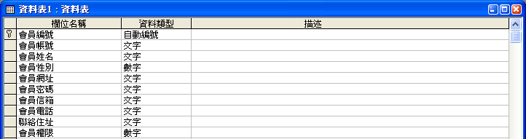

建立資料表名稱

選擇 是(Y) 之後繼續。

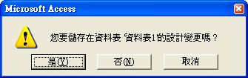

輸入資料表名稱：會員資料

按下 確定 後建立會員資料庫完成。

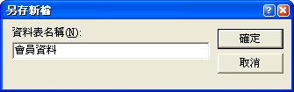

將資料庫檔案儲存至C:\Inetpub\wwwroot\Computer_EC\aspnetmem

- 設定目錄權限

因資料庫要寫入資料的關係，所以必須修改「Computer_EC」目錄「Everyone群組」的權限，除「完全控制」外，其它的項目都勾選「允許」，然後按下「確定」完成設定。
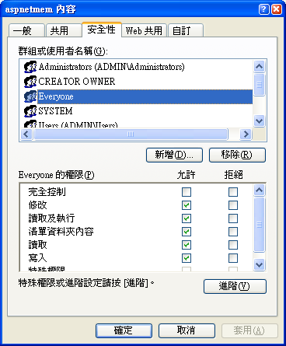

實作1：新增asp.net Web網頁專案web7

建立商品資料查尋系統資料夾『web7』
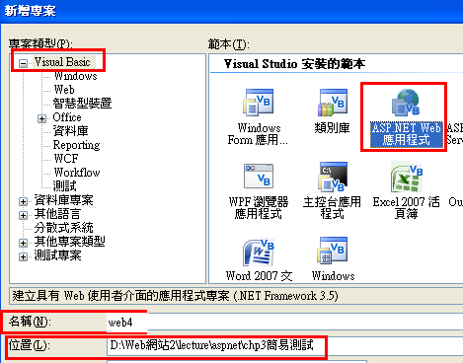

實作2：下載網頁模板檔案

下載『lonelyWeb.rar』

解壓縮

方案總管：將index.htm, css,images拖曳到專案web7裡面
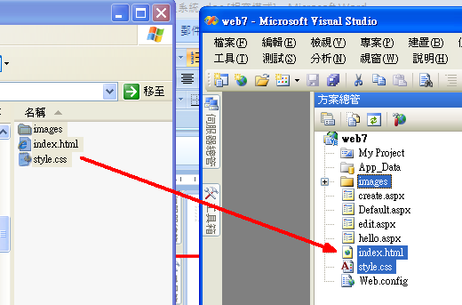

實作7：設定會員資料，並給定每個成員角色
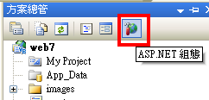

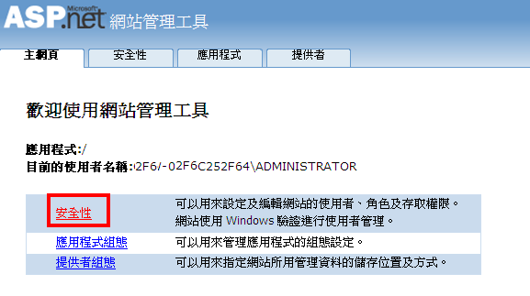
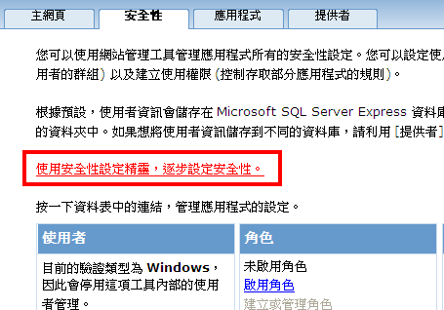

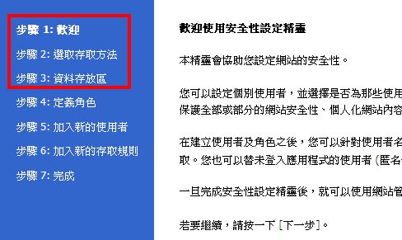

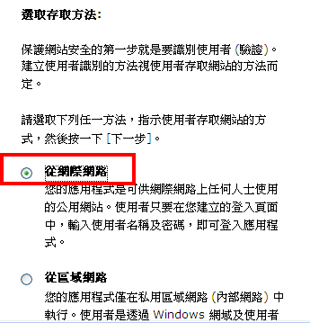

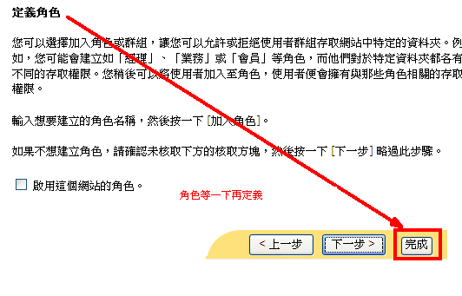

開始建立會員
先建立3個會員：1個為管理者admin，2個為入會會員member
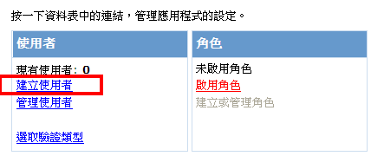

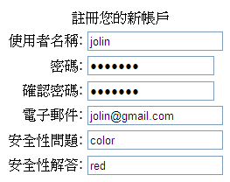
注意：密碼必須最少有7位數，而且其中必須有1碼為特殊符號
等一下我們為了避免忘了密碼，所以每人都設為一樣：@123456
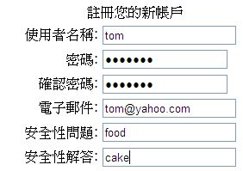
密碼：@123456

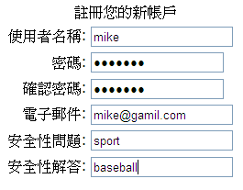
密碼：@123456

設定系統的角色
目前暫訂有三種
管理者：admin
入會會員：member
一般會員：沒有設定角色的會員就是一般會員

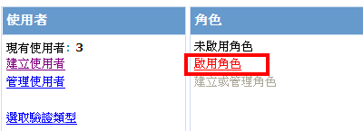
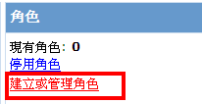
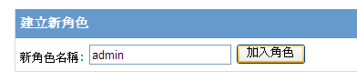
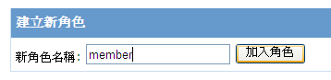

建立角色的權限
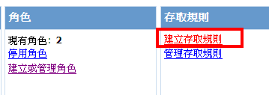
Admin的權限
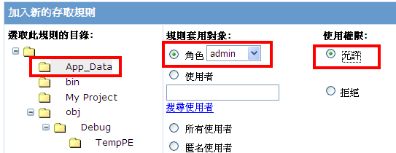
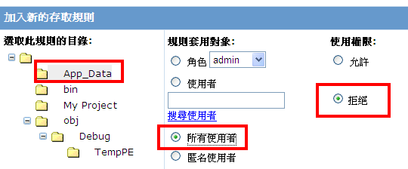

member的權限
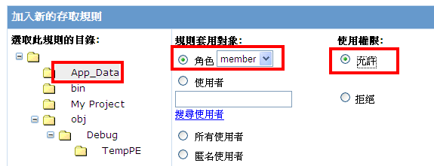
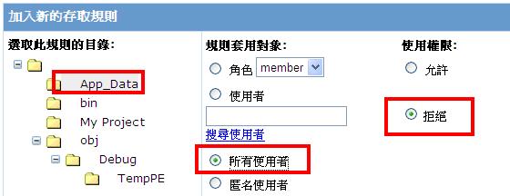

指定使用者所屬的角色
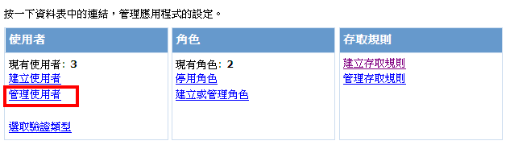
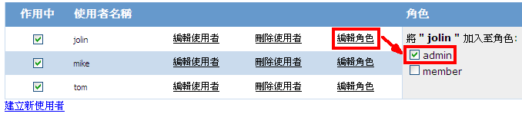
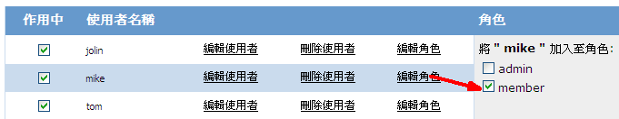
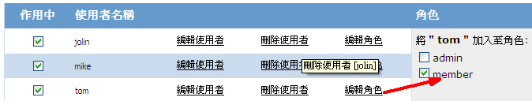

實作5：打開首頁（index.html）
刪除index.html裡面的文字圖層
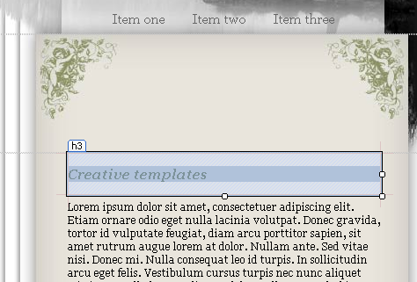

刪除後，再按Enter增加空白行
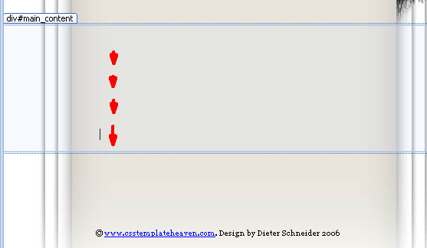

結果
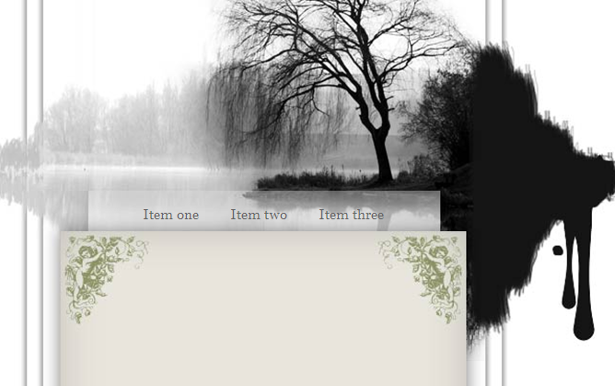

設定首頁超連結：會員登入：default.aspx
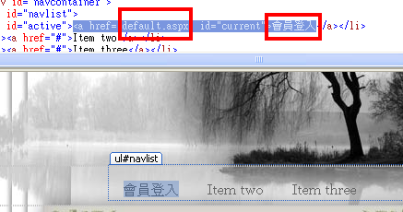

實作6：製作網頁：會員登入首頁（default.aspx）
http://120.114.8.191/web_Selected/web7/default.aspx
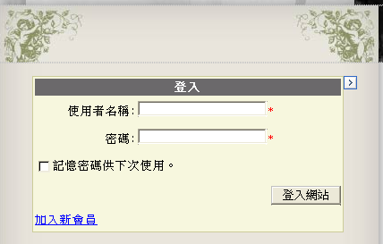

打開首頁（index.html）
修改網頁標題(title)
先選物件：整張網頁：document
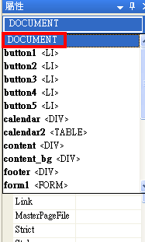
修改網頁標題(title)：討論區
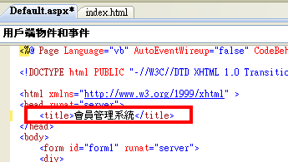
複製網頁模板樣式
先到index.html，找到body裡面的<div>………….</div>這組網頁語法標籤
複製這段語法
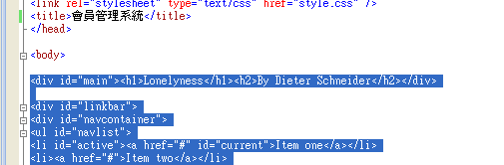
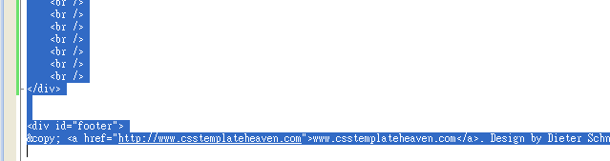
貼到default.aspx的<div>………….</div>
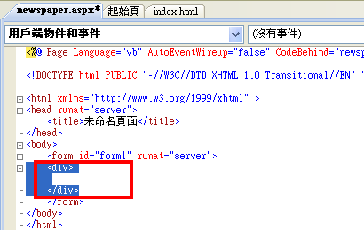
預覽：沒有圖片設定
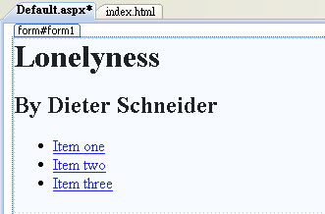

原因：因為有css(網頁設定檔)與js(javaScript程式碼)，沒有複製
再到index.html，在<head>………….</ head >
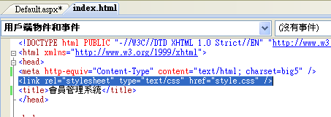
複製上面這一行
貼到default.aspx的<head>………….</ head >
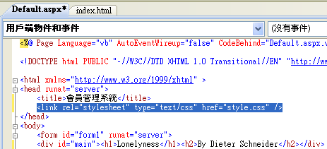

結果：


目標：製作畫面
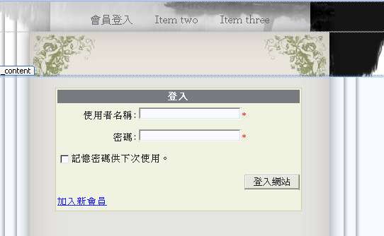

調整Div圖層的欄位高度（使縮小）空白行
在<div id="main_content">，加入Login物件
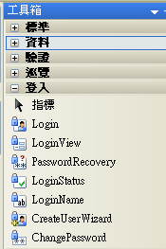

修改login1的屬性
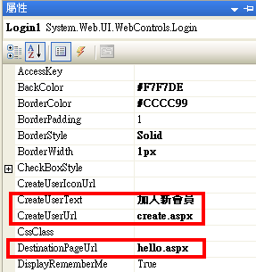
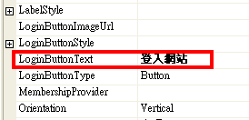
調整login大小（使變大）

測試
若輸入錯誤的帳號密碼
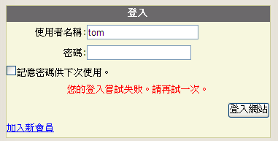

實作7：製作網頁：歡迎會員登入網頁（hello.aspx）
http://120.114.8.191/web_Selected/web7/hello.aspx
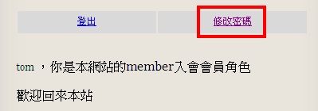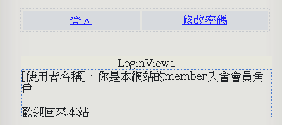

觀念：目前暫訂有三種
管理者：admin
入會會員：member
一般會員：沒有設定角色的會員就是一般會員

新增aspx網頁：news_list.aspx

修改網頁標題(title)
先選物件：整張網頁：document
修改網頁標題(title)：歡迎會員登入

複製網頁模板樣式
先到index.html，找到body裡面的<div>………….</div>這組網頁語法標籤
複製這段語法
貼到hello.aspx的<div>………….</div>
預覽：沒有圖片設定

原因：因為有css(網頁設定檔)與js(javaScript程式碼)，沒有複製
再到index.html，在<head>………….</ head >
複製上面這一行
貼到hello.aspx的<head>………….</ head >

結果：

目標：製作畫面

調整Div圖層的欄位高度（使縮小）空白行
在<div id="main_content">，加入LoginView物件
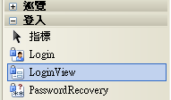
編輯各種角色
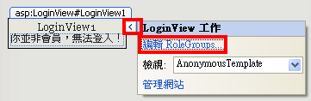
2個要處理的角色
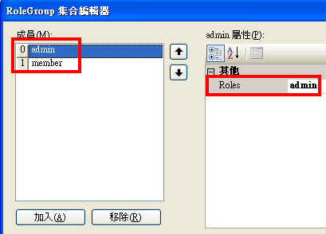
第1種狀況：匿名者(Anonymous)
輸入：你並非會員，無法登入！
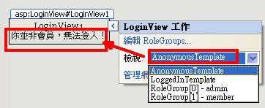
第2種狀況：一般剛註冊會員(LoggedIN)
輸入：
，您是一般會員
歡迎到網站！
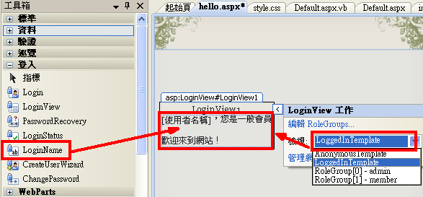

第3種狀況：admin管理者會員(RoleGroup[0])
輸入：
，你是本網站的admin管理者角色
歡迎回來本站
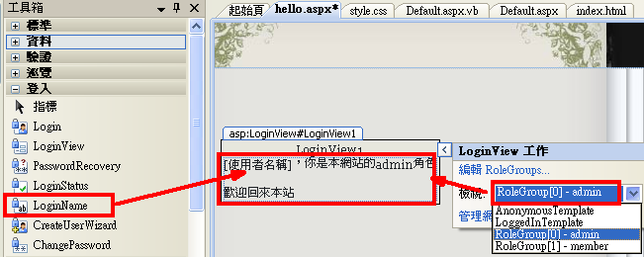
第4種狀況：admin管理者會員(RoleGroup[0])
輸入：
，你是本網站的member入會會員角色
歡迎回來本站
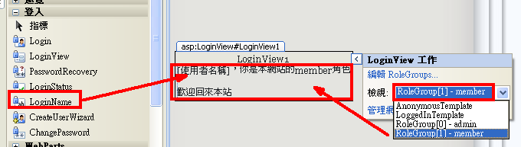

測試
將default.aspx設定為首頁
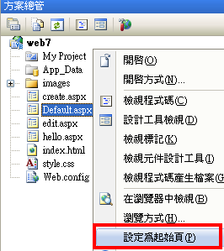
測試
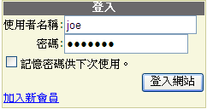
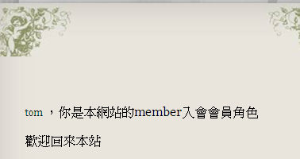
新增功能：讓會員可以離線，回到首頁
上方加入一個1*2表格
加入LoginStatus元件
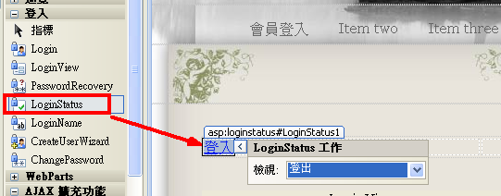

修改對齊，背景顏色等屬性
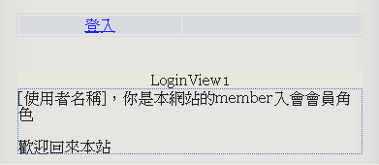
設定登出的網頁等屬性
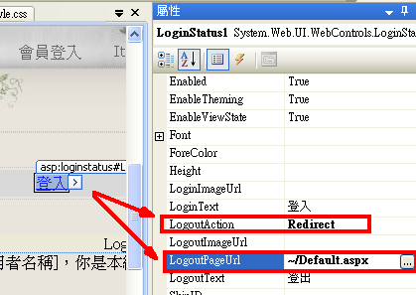

測試登入後
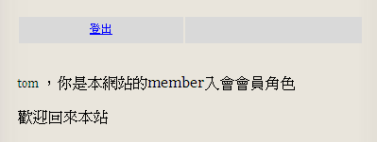
測試登出後
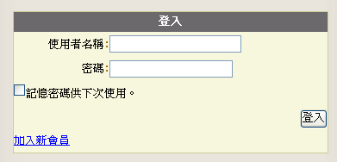

加上超連結：修改密碼（edit.aspx）
加上文字
設定超連結
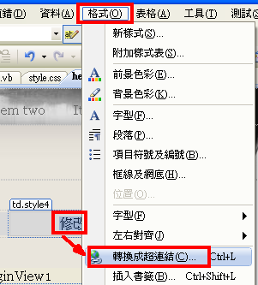

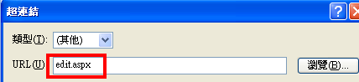

實作8：製作網頁：修改密碼網頁（edit.aspx）
http://120.114.8.191/web_Selected/web7/edit.aspx

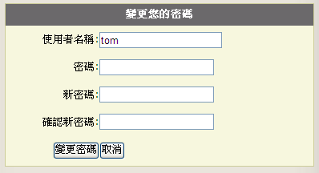

新增aspx網頁：edit.aspx

修改網頁標題(title)
先選物件：整張網頁：document
修改網頁標題(title)：修改密碼

複製網頁模板樣式
先到index.html，找到body裡面的<div>………….</div>這組網頁語法標籤
複製這段語法
貼到edit.aspx的<div>………….</div>
預覽：沒有圖片設定

原因：因為有css(網頁設定檔)與js(javaScript程式碼)，沒有複製
再到index.html，在<head>………….</ head >
複製上面這一行
貼到edit.aspx的<head>………….</ head >

結果：

調整Div圖層的欄位高度（使縮小）空白行
在<div id="main_content">，加入ChangePassword物件
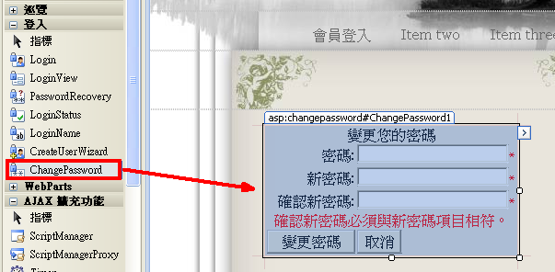
自動格式化
調整元件大小
設定DisplasyUserName = true（改密碼時，順便顯示當事人名稱）
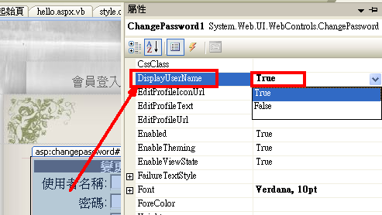
設定修改完畢後所連結的網址：hello.aspx
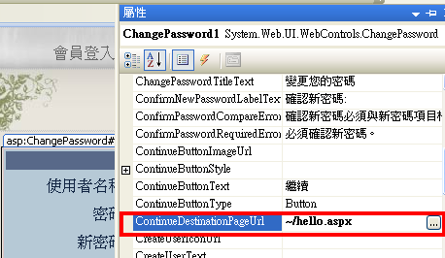

測試
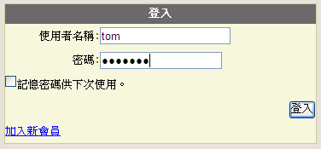

實作8：製作網頁：加入新會員網頁（create.aspx）
http://120.114.8.191/web_Selected/web7/create.aspx
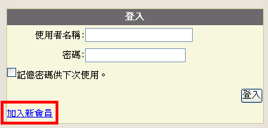
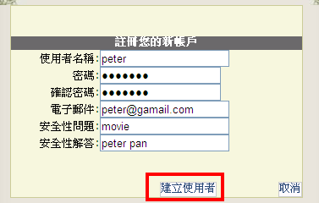

新增aspx網頁：create.aspx

修改網頁標題(title)
先選物件：整張網頁：document
修改網頁標題(title)：加入新會員

複製網頁模板樣式
先到index.html，找到body裡面的<div>………….</div>這組網頁語法標籤
複製這段語法
貼到create.aspx的<div>………….</div>
預覽：沒有圖片設定

原因：因為有css(網頁設定檔)與js(javaScript程式碼)，沒有複製
再到index.html，在<head>………….</ head >
複製上面這一行
貼到create.aspx的<head>………….</ head >

結果：

調整Div圖層的欄位高度（使縮小）空白行
在<div id="main_content">，加入CreateUserWizard物件
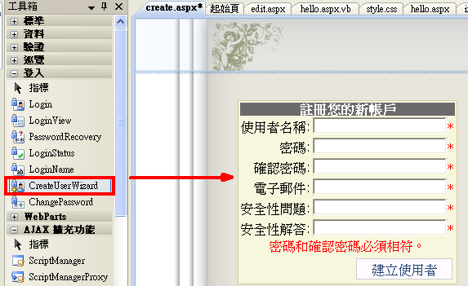
自動格式化
調整元件大小
設定屬性（顯示：取消按鈕）
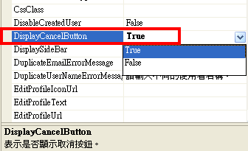
設定2個屬性（按下確定按鈕後所要連結的網址，按下取消按鈕後的網址）
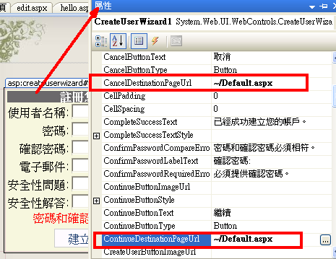

測試
按取消
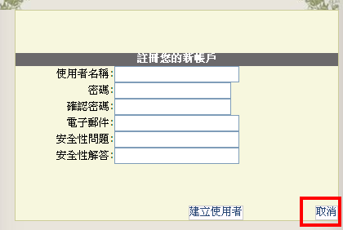
按建立使用者
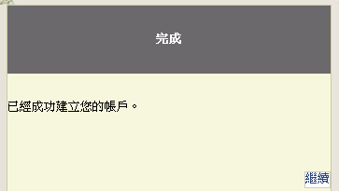
重新登入
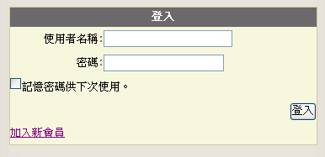

實作9：刪除index.html（或是將其更名，index22.html）

刪除index.html（或是將其更名，index22.html）
讓default.aspx當作首頁

再度執行一次，讓系統知道index.html 已經不存在

疑問：這個會員管理系統有用到資料庫嗎？（有）
之前我們每章的互動網頁，都有讀取資料庫
這個會員管理系統有用到資料庫嗎？

目前的App_Data裡面沒有
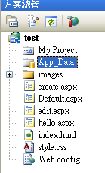

但事實上，在新增會員與角色時，就已經建立資料庫了
要到檔案總管去看，發現已經產生了
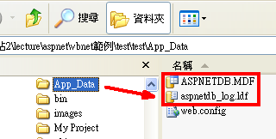
系統自動產生一個資料庫：ASPNETDB.MDF
這是一個SQL Server Express的資料庫

關於SQL Server資料庫，以後學期的課程才會教
本學期不繼續深究了

